产品说明书样稿
【产品名称】医用水胶体敷料
【型号规格】50mg/瓶、100mg/瓶、150mg/瓶、200mg/瓶、240mg/瓶、250mg/瓶、300mg/瓶、350mg/瓶、400mg/瓶、450mg/瓶、500mg/瓶、550mg/瓶、600mg/瓶、650mg/瓶、700mg/瓶、750mg/瓶、800mg/瓶、850mg/瓶、900mg/瓶、950mg/瓶、1000mg/瓶。
【生产许可证编号】吉药监械生产许20210003号
【医疗器械注册证编号】吉械注准20202140309
【产品技术要求编号】吉械注准20202140309
【主要结构组成】产品由羧甲基纤维素钠、甘油、泊洛沙姆、左旋乳酸和磷酸盐缓冲液组成。
【产品性能】1.外观：应为白色疏松块状物或粉末，无肉眼可见异物。2.装量：平均装量不小于标示装量，每个容器装量不小于标示装量的93%。3.pH值：应为4.0～7.0之间。4.其它性能指标详见产品技术要求。
【适用范围】用于非慢性创面的覆盖和护理。
【使用说明】1.清洁待作用部位。
2.直接或加水混悬后涂覆于作用部位。
3.每天2-3次或遵医嘱。
【注意事项、警示以及提示】
1.本品为一次性使用，请勿重复使用。
2.如包装破损，请勿使用。
3.请将本品放置于儿童不易接触的地方。
4.本品经辐射灭菌。
【禁忌症】过敏体质者禁止使用。
【储存条件】密封，常温避光保存。
【生产日期】见标签。
【有效期限】两年。
【联系方式】0431-89530977
【注册人/生产企业】吉林省杭盖秱博生物科技有限公司
【住 所/生产地址】吉林省长春市宽城区兴工路与海尔大街交汇以东约500米处一汽四环旭发厂房B1、B2栋
【售后服务单位】吉林省杭盖秱博生物科技有限公司
【编制日期】2020年10月14日
【标签所用的图形、符号、缩写等内容的解释】
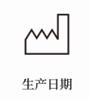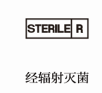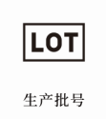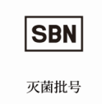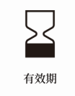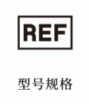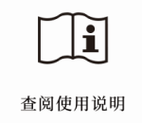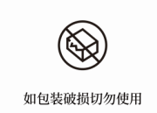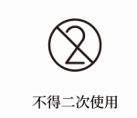

最小销售单元标签样稿
【产品名称】医用水胶体敷料
【型号规格】240mg/瓶
【生产批号】
【生产日期】
【有效期限】两年
【标签所用的图形、符号、缩写等内容的解释】

其他内容详见说明书

